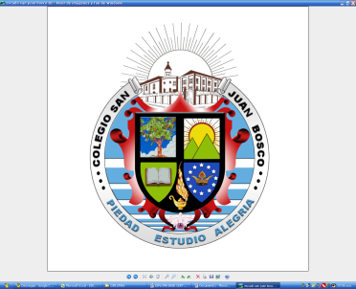

**COLEGIO SAN JUAN BOSCO**

**“BUENAS CRISTIANAS Y HONESTAS CIUDADANAS”**

**PGF-03-R03**

***NOMBRE DEL DOCUMENTO***

***PLAN DE AREA HUMANIDADES 2017***

**Grado:** Sexto  **Nombre del docente:** John Metrio **Asignatura:** Inglés

|  |  |  |  |  |  |  |
| --- | --- | --- | --- | --- | --- | --- |
| **1. CONTENIDOS DEL PLAN DE PERIODO IV** | | | | | | |
| **PROYECTO** | **PREGUNTA**  **DEL**  **PERIODO** | **ENSEÑANZA** | **INDICADORES DE DESEMPEÑO** | | **ESTRATEGIAS DE EVALUACIÓN** | **%** |
|
|
| Propuesta Pastoral | What do you eat to keep healthy? | Use of have to, don’t have to.  Talking about obligations, future professions and success.  Count and noncount nouns, a/an, some, any, much, and many. | Identifica y expresa sus obligaciones y deberes, de manera oral y escrita,  Identifica correctamente expresiones para diferenciar objetos contables y no contables.  Extrae la idea general y las ideas específicas de los textos leídos y material audiovisual  Emplea el vocabulario, expresiones e información que le es familiar en diferentes contextos.  Cumple con responsabilidad las actividades asignadas en clase las cuales le permitirán formase integralmente. | Examen de comprensión lectora.  Actividades del libro.  Quizes de vocabulario.  Examen de escucha.  Progress Test  Talleres y actividades CD ROM  Examen de escucha.  Progress Test  Diálogos y Expresión Oral  Examen final.  Coevaluación y autoevaluación. | | 60%  20%  20% |
|
|
|
|
|
|
|
|
|